**Родительское собрание**

**Квест по правилам дорожного**

**движения для детей и родителей**

**старшей группы**

**«Правила дорожные положено нам знать,чтобы правила движения нам не нарушать!».**

**Воспитатель: Магомедова М.А.**

**г.Кизляр 2020г.**

**Цель:** Закрепление знаний ПДД и пропаганда основ безопасного поведения на дороге.В игровой форме закрепить знания о правилах дорожного движения,дорожных знаках.

**Ход квеста.**

**Воспитатель**:К нам в группу пришла посылка и письмо. Письмо от Незнайки.

«Здравствуйте дорогие родители и дети! Я хотел приехать к вам в гости, но мне пришлось срочно полететь на луну.Поэтому я приготовил для вас подарок.Но открыть посылку вы сможете только после того,как только выполните мои задания они спрятаны в волшебных конвертах.А поможет вам моя друг Светофорик.До свидания.Желаю удачи.(Выходит Светофорик)

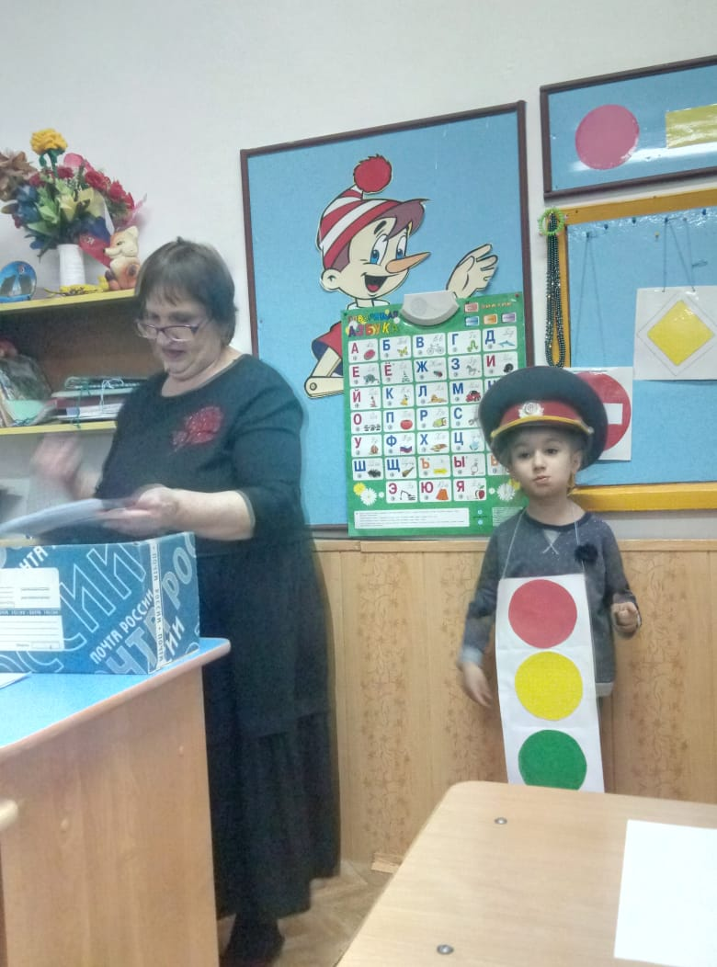

**Светофорик**: Здравствуйте,ребята! Меня зовут Светофорик. Я слежу за правиламидвижения на дороге,за пешеходами,за машинами.

По дороге,по улице не ходят просто так.

Когда не знаешь правила,

Легко попасть впросак.

Все время будь внимательным

И помни наперед:

Свои имеют правила шофер и пешеход.

-Я очень рад, что вы пришли ко мне в гости и сегодня мы вспомним правила дорожного движения.

**Воспитатель**: Чтобы было все в порядке поиграем мы в загадки.Если вы согласны,громко крикните в ответ: «Это я,это я,это вся моя семья»

И похлопайте в ладоши дружно-для веселья это нужно!

Если нет,тогда молчите и ногами топочите!»

-Кто из нас идет вперед

Только там где переход? (Это я…)

-Что б проветриться в маршрутке немножко,

Голову и туловище высунул в окошко? (Молчат)

-Кто бежит вперед так скоро,что не видит светофора? (Молчат)

-Знает кто ,что свет зеленый означает:

По дороге смело пусть шагает? (Это я…)

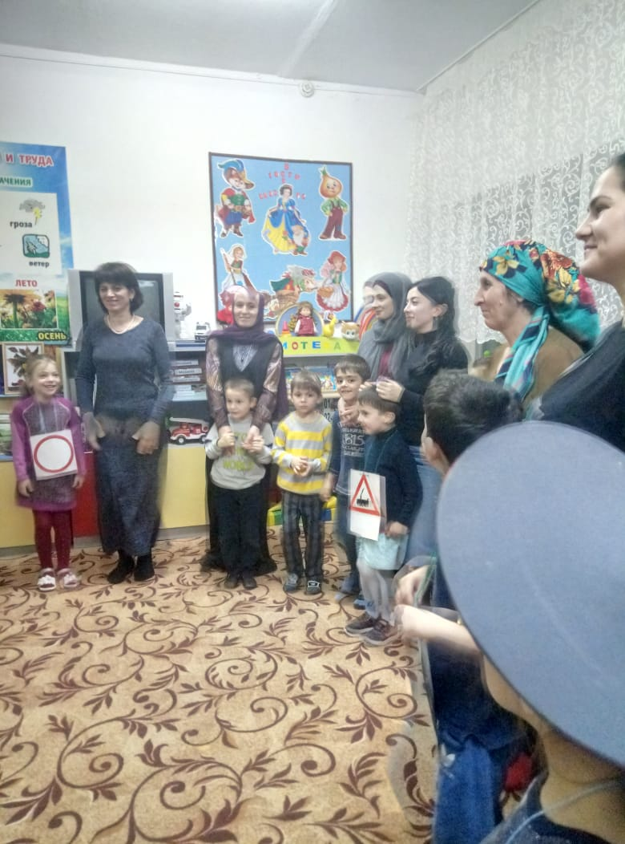

**Воспитатель**: А теперь приступаем к поискам.Надо найти конверт с первым заданием.Послушайте первую загадку-подсказку:

У него четыре ножки.

На него разложим ложки.

Ставим вазы,чашки,кружки.

Стулья у него подружки. (Стол)

-Найдите конверт. (находят конверт,который спрятан на одном из столов)

**Задание 1. «Назови правильно знак»**

Дети загадывают,родители называют знак.

1.Нарисован знак вот так:

В треугольнике ребята

Со всех ног бегут куда-то.

(«Осторожно,дети»)

2.Машины мчат во весь опор

И вдруг навстречу знак:

Изображен на нем забор.

Я тру глаза,смотрю в упор.

Шоссе закрыто на запор.

А что это за знак?

(«Ж/Д переезд»)

3.Вот кружок с каемкой красной,

А внутри рисунка нет

Может,девушки прекрасной

Должен быть внутри портрет?

Круг пустой зимой и летом,

Как же знак зовется этот?

(«Движение запрещено»)

4. Человек,идущий в черном.

Красной черточкой зачеркнут.

И дорога вроде,но

Здесь ходить запрещено!

(«Движение пешеходов запрещено»)

5.В треугольнике два братца

Все куда-то мчатся,мчатся.

Самый важный знак на свете-

Это просто рядом…(«Дети»)

6.Что за знак такой висит?

Стоп машинам он велит..

Пешеход!Идите смело

По дорожкам черно-белым.

(«Пешеходный переход»)

7.Для этого коня еда

Бензин и масло, и вода

На лугу он не пасется

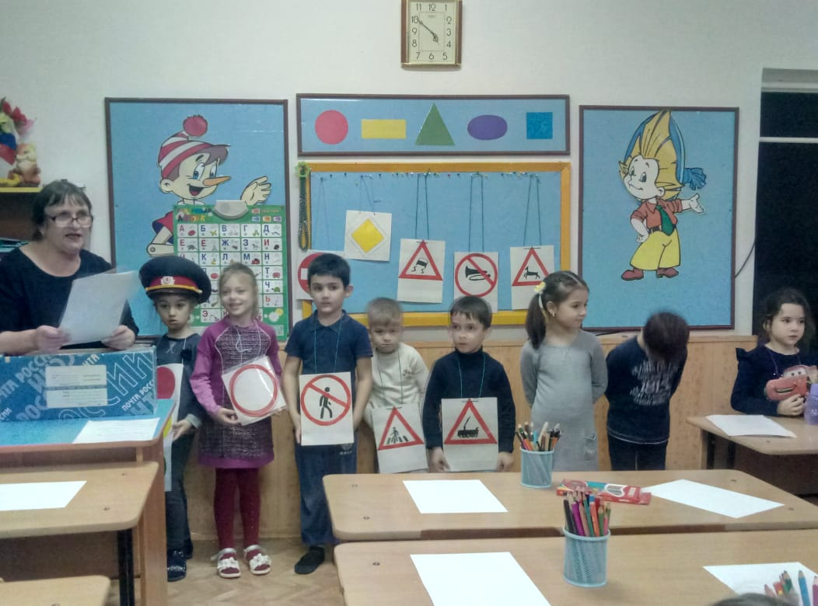По дорогам он несется.

(автомобиль)

**Задание 2.**

**Воспитатель**: С первым заданием вы справились.Надо найти второй конверт.Слушайте вторую загадку подсказку.

Зимой заклеено оно,

А летом открывается.

Оно заканчивается на «О»

И также начинается. (Окно)

(находят конверт)

-А в нем еще одна загадка.

**Ребёнок:** Он стоит на перекрестке.

Удивились дети разом:

-Для чего ему три глаза?

Красный-стоп всему движенью.

Желтый-наше уваженье.

А зеленый загорится,

Можешь дальше в путь пуститься.

Он зовется с давних пор

Очень просто-светофор.

-Чтоб не сбиться вам с пути нарисуем светофоры.

**Рисование «Светофор»**

**Задание 3.**

-Ищем конверт с третьим заданием.Отгадываем 3 загадку-подсказку.

У него четыре ножки,

Он не ходит по дорожке,

Он не прыгает,не скачет,

Не смеется и не плачет.

Тихо у стены стоит-

Кто устал- присесть велит.(Стул.)

- А тут у нас вот такое задание называется оно «Автомульти»

1.На чем ехал Емеля (на печке)

2.Любимый вид транспорта кота Леопольда (велосипед)

3.Чем смазывал свой моторчик Карлсон(вареньем)

4.Во что превратила добрая Фея тыкву (в карету)

5.На чем летал старик Хоттабыч? (ковер- самолет)

- Молодцы! Вы отлично справились со всеми заданиями можно открывать посылку. А вот и подарок который приготовил для вас Незнайка (настольные игры и сладости).Оказывается Незнайка хотел,чтобы вы показали ваши знания по ПДД.И очень важно,чтобы родители были примером для детей в соблюдении правил дорожного движения.

Предложить родителям сделать фотографии-Дети в кресле,у пешеходного перехода,у светофора.

